EKkvalitet – dokumenter med aktindsigt – åben med forekomster af cpr i metadata eller dokumentindhold
Har du spørgsmål eller brug for hjælp – så send en mail til: esdh@esbjergkommune.dk

Du har dokumenter med aktindsigt markeret til åben i Acadre, hvor der er forekomster af cpr nummer i metadata eller dokumentindhold

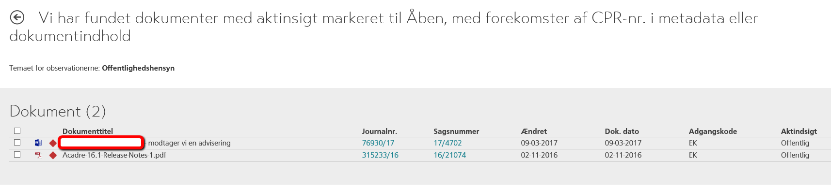

Fra oversigten kan man sætte en ny aktindsigtskode, hvis man laver en markering ud for dokumentet

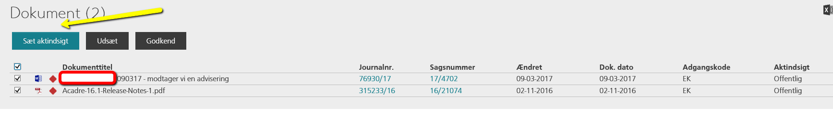
Sæt aktindsigt
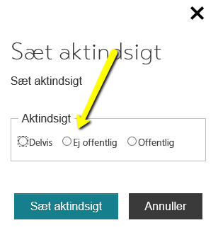

Udsæt


Ved klik på Udsæt udskyder du at tage stilling til, om cpr data i metadata eller dokumentindhold. Dvs. at dokumentet fjernes fra observationslisten, men den dukker op igen på et senere tidspunkt.

Godkend
Ved klik på Godkend, - godkender du at det er ok, at der er cpr data i enten metadata eller dokumentindhold og at denne har en aktindsigt på Offentlig. Dokumentet fjernes fra observationslisten.

Andre muligheder

Klik på en dokumenttitel for at få valgmuligheder

Hvis du ønsker at åbne dokumentprofilen i Acadre, for at se, hvad det er for et dokument og hvordan den er navngivet, skal man blot klikke på Åbn dokumentprofil

Klik på Tillad for at åbne Acadre CM

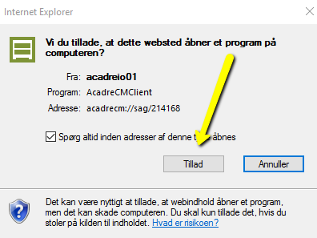
Vælg aktindsigt – og klik på gem

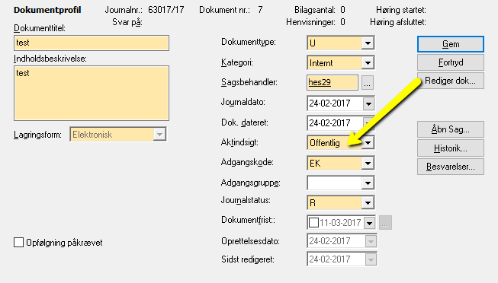

Acadre Web

Klik på Rediger – Vis mere

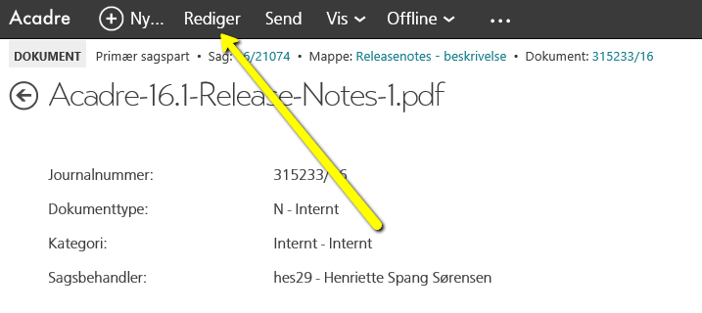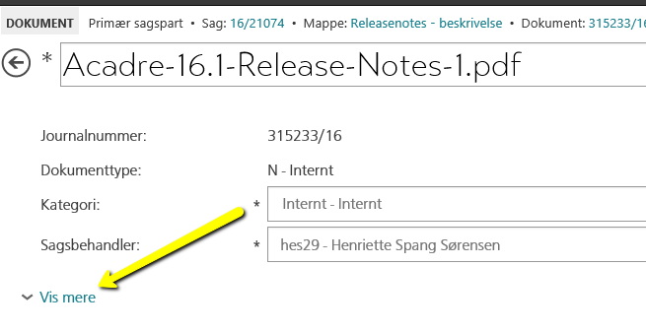

Ændre Aktindsigt – og vælg gem

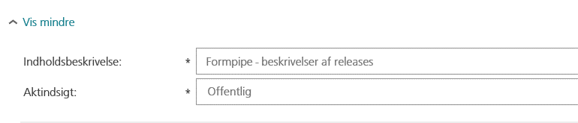

Kommuniker

Ved klik på Kommuniker starter Skype op

Udsæt
Ved klik på Udsæt udskyder du at tage stilling til, om cpr data i metadata eller dokumentindhold. Dvs. at dokumentet fjernes fra observationslisten, men den dukker op igen på et senere tidspunkt.

Godkend
Ved klik på Godkend, - godkender du at det er ok, at der er cpr data i enten metadata eller dokumentindhold og at denne har en aktindsigt på Offentlig. Dokumentet fjernes fra observationslisten.

